Лекция 14. ТЕМА Автоматические устройства управления и регулировки приемников
Содержание
- Устройства управления и регулировки приемников
- Способы настройки частоты в радиоприемных устройствах
- Дистанционное управление в радиоприемных устройствах.
- Тенденция развития приемных устройств
- Тенденция развития передающих устройств

- Устройства управления и регулировки приемников
Современный приемник работает в меняющихся условиях — могут различаться уровни принимаемых сигналов от разных станций, возможна нестабильность уровня сигнала от одного передатчика из-за изменения условий распространения волн. Часто возникает необходимость обеспечить перекрытие широкого частотного диапазона и высокую точность настройки на определенную несущую частоту. Для выполнения таких требований в приемник вводят устройства, позволяющие вручную или автоматически, непосредственно или дистанционно регулировать коэффициент усиления, частоту настройки и подбирать оптимальный режим работы. Стабильную работу приемника обеспечивают системы автоматической регулировки усиления (АРУ) и подстройки частоты (АПЧ), а также фазовой автоподстройки частоты (ФАПЧ).
Автоматическая регулировка усиления. Такая регулировка обеспечивает на выходе приемника практически неизменный уровень полезного сигнала при больших (50—100 дБ) колебаниях амплитуд входного сигнала. Структурная схема супергетеродинного приемника с АРУ и АПЧ, применяемая в большинстве аналоговых систем радиосвязи с AM-сигналами, приведена на рис. 7.15.
Действие АРУ основано на автоматическом изменении коэффициентов усиления отдельных каскадов усилителей приемника при колебаниях
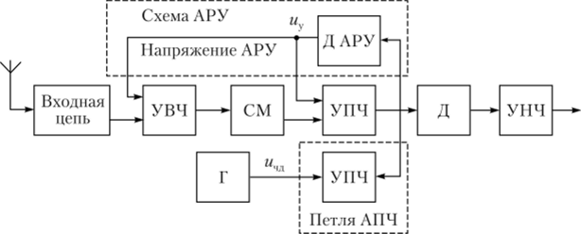
Рис. 7.15. Структурная схема супергетеродинного приемника с АРУ и АПЧ
уровня входного сигнала. Главный элемент АРУ — амплитудный детектор АРУ (Д АРУ), который подключен к выходу УПЧ. Вырабатываемое Д АРУ управляющее напряжение и_{у} должно быть пропорционально среднему уровню принимаемого сигнала и не зависеть от глубины амплитудной модуляции. Поэтому на выходе детектора АРУ включают ФНЧ (на рис. 7.15 он входит в состав УНЧ).
Постоянное управляющее напряжение и_{у} поступает на усилительные каскады и изменяет режим работы активных элементов по постоянному току. Рассмотренная схема АРУ является наиболее простой и поясняет лишь принцип действия таких устройств. Основной недостаток данной схемы — уменьшение коэффициента усиления приемника даже при малых уровнях сигнала на выходе, что может привести к его полной потере.
Автоматическая подстройка частоты. Такую подстройку применяют для предотвращения самопроизвольной расстройки приемника с приема выбранной станции, обусловленной нестабильностью частот передатчика и гетеродина. Нестабильность частоты настройки приемника проявляется в нестабильности промежуточной частоты. Чтобы эта частота изменялась в допустимых пределах или была стабильной, применяют АПЧ гетеродина (см. рис. 7.15).
Основной элемент системы АПЧ — частотный детектор (ЧД), подключенный к выходу УПЧ (петля АПЧ). Если промежуточная частота совпадает с номинальным значением, то напряжение на выходе ЧД равно нулю. При отклонении промежуточной частоты от номинальной на выходе ЧД появляется постоянное напряжение м_{чл}, пропорциональное расстройке приемника с полярностью, соответствущей знаку расстройки. Это напряжение поступает па вход гетеродина и подстраивает его так, чтобы на выходе УПЧ была промежуточная частота. Система АПЧ отслеживает частоту принимаемой станции только в том случае, когда полезный сигнал имеет достаточный уровень и на входе приемника не действует более мощный, близкий по частоте мешающий сигнал. Если же мешающий сигнал поступает па вход приемного устройства, то система АПЧ может настроить приемник не на полезный, а на мешающий сигнал.
Цифровая система АРУ. По выполняемым функциям, принципу действия и структурной схеме система цифровой автоматической регулировки усиления (ЦАРУ) мало в чем отличается от аналоговой АРУ: специфика ЦАРУ состоит лишь в цифровой реализации узлов аналоговой структурной схемы. Одна из проблем, которую необходимо решить при разработке системы ЦАРУ, заключается в ее сопряжении с регулируемыми каскадами (усилителями, управляемыми аттенюаторами и нр.). Если в регулируемом каскаде приемника имеется цифровой управляющий вход, то сопряжение не представляет никаких затруднений. При аналоговом же управлении регулируемым каскадом необходимо ввести в схему приемника дополнительный цифроаналоговый преобразователь.
Рассмотрим структурную схему системы цифровой АРУ (рис. 7.16). В схеме использованы усилительные каскады с нерегулируемым коэффициентом усиления, однако перед ними включен автоматический аттенюатор, переключаемый цифровым кодом. Для определения уровня регулируемого сигнала к выходу УПЧ подключен амплитудный детектор АРУ (Д АРУ). Сигнал на его выходе U_{J{} ЛРУ подвергается квантованию в АЦП. Проанализируем принцип действия системы ЦАРУ при простейшем, бинарном, квантовании сигнала в АЦП. Алгоритм работы схемы квантователя АЦП при этом следующий:
- • если t/д д_{РУ} меньше напряжения задержки Е₃ (уровень выходного напряжения УПЧ u_{HbiX}(t), при котором происходит срабатывание ЦАРУ), то вырабатывается сигнал ошибки Z = -1;
- • если /Уд _{Л}ру больше напряжения задержки ?₃, то Z= +1.
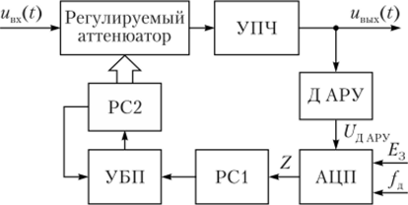
Рис. 7.16. Структурная схема системы цифровой АРУ
Данный сигнал ошибки Z поступает в цифровой интегратор — усредняющий реверсивный счетчик (РС1) с коэффициентом счета R_{v} При переполнении счетчика РС1 на его выходе появится импульс, увеличивающий или уменьшающий на единицу (в зависимости от знака переполнения) число во втором реверсивном счетчике (РС2). Состояние счетчика РС2 может изменяться в пределах от 0 до /?_{2тах}. Этот счетчик не должен переполняться: когда код в РС2 достигнет значения 0 или i?_{2max}, происходит блокировка поступления импульсов соответствующего знака с помощью устройства блокировки переполнения (УБП). Цифровой код счетчика РС2 регулирует коэффициент передачи управляемого аттенюатора, который изменяет коэффициент усиления УПЧ. Частоту f_{А} дискретизирующей последовательности импульсов выбирают в 10—15 раз больше верхней частоты спектра сигнала на входе АЦП. Последняя определяется шириной полосы пропускания ФНЧ детектора ЛРУ.
Цифровая система ФАПЧ. Структурная схема системы ФАПЧ представлена на рис. 7.17. В системе производится сравнение на фазовом детекторе фаз некоторого эталонного сигнала частоты/_{с} и колебания частоты/_{уг}, вырабатываемого управляемым генератором (УГ). Затем осуществляется
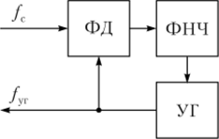
Рис. 7.17. Структурная схема системы ФАПЧ
подстройка частоты /_{уг} управляемого генератора под эталонную частоту /_{с}. Схема характеризует как аналоговую, так и цифровую систему ФАПЧ (ЦФАПЧ). В последнем случае все или некоторые блоки схемы на рис. 7.17 выполняют цифровыми. При этом возможны различные варианты реализации отдельных блоков.
Структурная схема ЦФАПЧ показана на рис. 7.18, а. В качестве У Г в ней использована отдельная интегральная схема (обозначена Г; входы Q и ?1); ФД реализован на одном логическом элементе «Исключающее ИЛИ» (=1). Наиболее современной является полностью цифровая система ЦФАПЧ приемника, в которой ФНЧ выполнен но схеме ЦФ, в качестве фазового детектора использована схема ЦФД, а УГ имеет цифровое управление (рис. 7.18,6). Использование высокостабильных гетеродинов позволяет принципиально решить задачу настройки приемника на частоту принимаемого сигнала. Для получения стабильных частот в неперестраиваемых приемниках в схему гетеродина вводят автогенератор с кварцевой стабилизацией частоты. Если же станционный передатчик работает на ряде фиксированных частот, то в приемниках в качестве гетеродинов используются синтезаторы частоты.
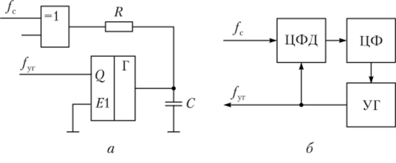
Рис. 7.18. Структурные схемы цифровых ФАПЧ:
а — упрощенная с аналоговым ФНЧ; 6 — цифровая
Двойное преобразование частоты в приемниках. Избирательность по зеркальному каналу повышают путем увеличения промежуточной частоты, что достигается ее двойным преобразованием. Рассмотрим структурную схему приемника с двойным преобразованием частоты (рис. 7.19), позволяющего перекрывать ряд частотных диапазонов и существенно снижать помехи зеркального канала.
В случаях, когда частоту несущей необходимо уменьшить в сотни раз, ее понижают вначале первым преобразователем ПЧ1, состоящим из смесителя (СМ1), гетеродина (Г1) и усилителя промежуточной частоты (УПЧ1), до первой промежуточной частоты. Обычно эта частота ниже частоты сигнала в 10—20 раз. Поскольку частота зеркального канала на 10—20% отличается от несущей частоты, то первое преобразование позволяет сущест-
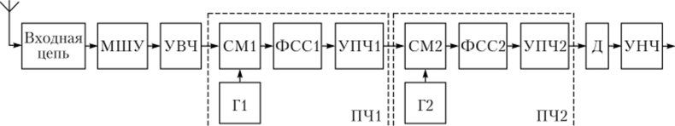
Рис. 7.19. Структурная схема приемника с двойным преобразованием частоты

венно ослабить зеркальные помехи. Затем преобразованный сигнал подается на второй преобразователь ПЧ2, где с помощью смесителя (СМ2), гетеродина (Г2) и усилителя промежуточной частоты (УПЧ2) частота понижается до номинального

- Способы настройки частоты в радиоприемных устройствах

АПЧ должна обеспечить требуемую точность настройки приёмника при
воздействии дестабилизирующих факторов. Случайные изменения частоты гетеродина fг или частоты принимаемого сигнала fc приводят к изменению промежуточной частоты fпр = fг – fс. Поэтому задача АПЧ сводится к подстройке частоты гетеродина для точного
соответствия промежуточной частоты fпр частоте, на которую настроен тракт ПЧ.
Для АПЧ вводится специальная цепь АПЧ, состоящая из измерительного элемента ИЭ, фильтра и регулятора частоты РЧ. Измерительный элемент вырабатывает напряжение регулировки Ерег. В зависимости от вида ИЭ различают частотную ЧАПЧ и фазовую ФАПЧ. В системе ЧАПЧ измерительный элемент оценивает отклонение частоты напряжения на входе цепи АПЧ от эталонного значения. В качестве ИЭ используется частотный детектор (рис. 3.107).
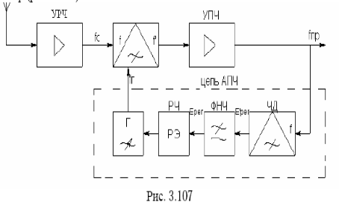
Частотный детектор настраивается на номинальное значение промежуточной частоты fпр0. При fпр = fпр0 на его выходе будет нулевое напряжение. При отклонении fпр от fпр0 на выходе ЧД будет напряжение, пропорциональное величине расстройки, полярность напряжения зависит от направления расстройки. Регулирующее напряжение Ерег , пройдя фильтр нижних частот, воздействует на реактивный элемент (РЭ), который выполняет роль регулятора частоты (РЧ). В качестве РЭ обычно используют варикап, который включается в контур гетеродина. Подстройка ведётся до тех пор пока fпр не станет равной
fпр0 с некоторой допустимой ошибкой.
Фазовая АПЧ (рис. 3.108) позволяет сравнить фазы колебаний гетеродина
и опорного генератора ОГ. В качестве измерительного элемента в ФАПЧ
используется фазовый детектор ФД.
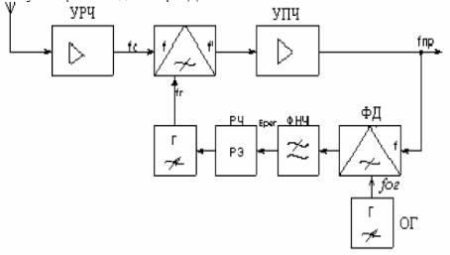
Напряжение Ерег в ФАПЧ зависит от сдвига фаз между колебаниями
подстраиваемого и опорного генераторов. По сравнению с ЧАПЧ фазовая АПЧ
более чувствительна, т. к. реагирует даже на самые малые расхождения частот.

В усилителях звуковых частот в основном применяют плавную
потенциометрическую регулировку усиления (рис. 3.98)
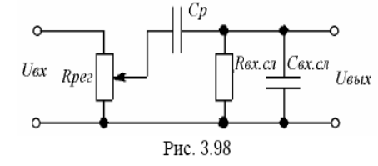
Этот вид регулировки называют регулировкой громкости. Регулировочное
сопротивление обычно ставится между выходом детектора и входом первого
каскада усилителя звуковой частоты.
Наряду с потенциометрической часто осуществляют (особенно широкополосных каскадах усиления видеосигналов) регулировку усиления помощью регулируемой ООС (рис. 3.99).
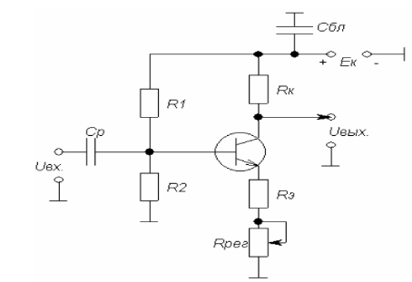
Изменяя величину сопротивления резистора Rрег , изменяем глубину ООС и
соответственно коэффициент усиления усилителя. При увеличении сопротивления резистора Rрег. глубина ООС увеличивается, коэффициент усиления усилителя уменьшается, и наоборот.
В усилителях радио и промежуточной частоты (рис. 3.100) регулировка
усиления изменением глубины ООС осуществляется изменением ёмкости Срег,
роль которой выполняет варикап Д. С увеличением регулирующего напряжения
Ерег диод Д закрывается сильнее, его ёмкость Срег уменьшается, глубина ООС
увеличивается, коэффициент усиления усилителя уменьшается.
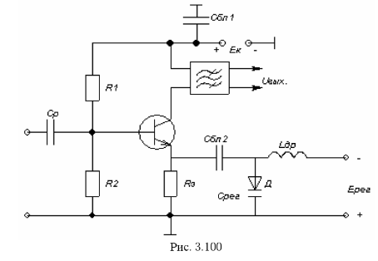
Пример схемы каскада с изменением крутизны биполярного транзистора

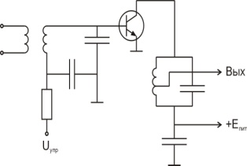

Рис.1
Чем больше Uупр, тем больше Iэ и тем больше крутизна и следовательно больше Кu.
Основным показателем цепи с регулируемым коэффициентом усиления служит коэффициент регулирования
γ=Кмакс/Кмин
Например, чувствительность приёмника 2 мкВ, а самая мощная радиостанция создаёт на входе напряжение 20 мВ, а допустимое изменение напряжения на выходе не более чем в 2 раза, то
γ=20 мВ/ 2 мкВ*2=5000
Обычно один каскад не может обеспечить такую глубокую регулировку, и используют несколько УУ, включенных последовательно.
Тогда γэ=γ1γ2…γп
схема использует ПТ для регулировки Кu за счет изменения глубины ОС. При малых напряжениях сток-исток полевой транзистор ведёт себя как резистор, сопротивление которого меняется в зависимости от управляющего напряжения

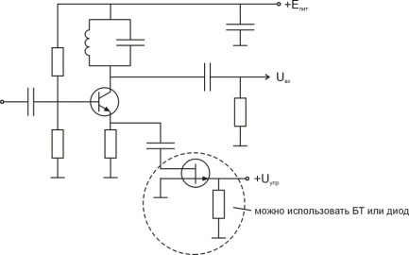
При Uси<=100…200 мВ
Rси=Rси0/(1-Uзн/Uотс)
Rси0=1/S0, где S0-крутизна транзистора
При Uупр=Uзн=0

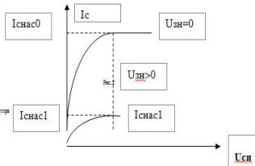

- Дистанционное управление в радиоприемных устройствах.
В современных ПРПУ, как правило, предусматривается возможность работы приемника в дистанционном режиме, при котором контроль и управление работой производятся из диспетчерского пункта (ДП), находящегося от приемника на некотором расстоянии. Управление с единого ДП сокращает административные расходы, затраты на обслуживание, позволяет располагать ПРПУ в местах, где их работа наиболее эффективна, а управление ими может осуществляться из удобно расположенных центров. Применение дистанционного или телеуправления позволяет также повысить оперативность радиосвязи за счет управления приемниками с помощью ЭВМ или программного устройства по заранее заданной программе
Радиоприемником, находящимся на расстоянии от оператора или ЭВМ, можно управлять либо с одно-,. либо с двусторонней передачей информации В первом случае передают только команды телеуправления (ТУ);
во втором предусматривается возможность контроля за работой приемника, для чего организуется обратный канал связи для передачи информации телесигнализации (ТС) о рабочих состояниях РПУ.
Радиоприемником можно управлять с помощью либо дистанционного, либо телеуправления. При дистанционном управлении для каждого органа управления РПУ предусматривается своя отдельная линия связи, а при телеуправлении число этих линий связи меньше числа объектов управления Обычно сигналы ТУ-ТС передают по одной линии или по одному каналу связи. Следовательно, при телеуправлении и телеконтроле РПУ используется уплотнение канала связи и сигналы ТУ-ТС передают последовательным кодом, а при дистанционном управлении — параллельным
Система телеуправления и телеконтроля РПУ состоит из трех основных частей:
устройств, устанавливаемых на диспетчерском пункте ДП, канала связи и устройств, устанавливаемых на РПУ. В устройстве на ДП передаваемая информация кодируется и преобразуется в форму, пригодную для передачи по линии связи к управляемому РПУ, содержащему обратные преобразователи, декодирующие и де-модулирующие устройства (блок управления). Другими словами, блок управления РПУ вводит информацию в приемник от ДП, выводит ее для передачи на ДП, а также вызывает срабатывание визуальных или слуховых индикаторов на передней панели приемника.
Для повышения эффективности канала связи стремятся использовать общий канал связи для передачи сообщений многим РПУ, т. е осущесгвляют уплотнение одного канала связи многими вторичными каналами. Разделение вторичных каналов обеспечивают на основе их отличительных признаков. В последнее время основное применение нашли системы с кодовым разделением каналов, в которых каждому вторичному каналу присваивают специальную комбинацию кода На приемной стороне сигналы с линии связи от ДП подают на дешифраторы приемников Если комбинация кода после дешифрации соответствует комбинации, присвоенной данному РПУ (его адресу ), то сигналы ТУ воздействуют иа этот приемник При этом либо адресный код несет в себе команду ТУ для приемника, либо адрес и команды ТУ передаются поочередно Кодовая комбинация, передаваемая по линии связи от ДП, может содержать:адрес РПУ, на который должна быть передана информация, номер программы, определяющий вид сообщения, текст каждого из сообщений Текст сообщения может отражать значение многопозиционной команды ТУ в двоичном или двоично-десягичном коде, характер двухпозиционной команды, группу двухпозиционных сигналов ТС и т д Заметим, что к двухпозиционным относятся команды Включить — Выключить, Увеличить — Уменьшить и г д Адрес и текст могут иметь различное число элементов сообщений в пределах длины кодовой комбинации Обычно число импульсов в сообщении и их длительность известны, поэтому приемник может быть заблокирован как в паузах между сигналами, так и во время действия импульсов начала сообщения Это повышает помехозащищенность системы
Команды ТУ можно передавать и с двойным подтверждением. Вначале с ДП посылают к приемному пункту адрес и текст подготовленной команды. После декодирования и запоминания адреса это же сообщение посылают обратно на ДП, где оно сравнивается с ранее переданным. При совпадении переданного и принятого сообщении с ДП передается на приемный пункт разрешение на команду исполнения, после получения которого на ДП передают соответствующее подтверждение.
Система телеуправления может быть построена таким образом, что вначале выбирают группу РПУ, затем подгруппу и так далее, т. е. требуемый РПУ для управления выбирается несколькими этапами. На различных этапах можно применять одинаковые или различные коды.
Для передачи информации ТУ используют скорость передачи от 50 до 2400 бит/с. Из применяемых для ТУ кодов наиболее широкое pacnpocipaneiine получили двоичные и двоично-десятичные коды. Для защиты от появления ошибок и повышения достоверности передачи информации ТУ часто используют следующие коды. с проверкой на четность, с постоянным весом, Боуза-Чоудхури, циклические и итеративный код Элайеса Вероятность искажения элементарного сигнала ТУ может быть снижена применением для передачи информации ТУ модемов с детектором качества сигнала в сочетании с кодовым способом обнаружения ошибок и с информационной обратной связью. Аппаратуру ТУ строят обычно по принципу модульно-блоч-ной конструкции на интегральных микросхемах или на кремниевых транзисторно-транзисторных логических (ТТЛ) схемах. Для передачи информации ТУ могут быть использованы стандартные телефонные каналы проводной или радиорелейной линии.
В ПРПУ, предназначенных для работы в дистанционном режиме, должны быть по возможности заменены все электромеханические регуляторы и переключатели электронными. Это даёт возможность- повысить надежность, быстродействие, точность регулировок в РПУ; сэкономить электроэнергию, обеспечить простоту обслуживания и сократить габариты приемника. По сигналам ТУ в приемнике можно обеспечивать:
коммутацию антенн соответственно направлению приема, частотному диапазону и диаграмме направленности;
перестройку приемника по частоте; переключение цепей, обеспечивающих требуемый вид приема; переключение полос пропускания тракта промежуточной частоты;
управление аттенюатором в ГТП приемника; регулировка уровня сигнала; переключение цепей АРУ; включение и выключение питания; переключение выходов приемника; включение тестовой системы проверки неисправности блоков приемника; проверку исправности системы тревожной сигнализации; переключение резервного оборудования и т. д. Аналогичная информация может быть передана на диспетчерский пункт с помощью сигналов ТС.
Рассмотрим упрощенные структурные схемы блоков вывода и ввода информации с временным кодовым разделением сигналов для передачи по линии связи сигналов ТУ и ТС [10J. Структурная схема блока вывода, который может быть установлен как в диспетчерском пункте для передачи сигналов ТУ, так и на приемном пункте для передачи сигналов ТС, показана на рис. 6.1. Сигналы ТУ (ТС) в виде кодовых комбинаций, имеющих адреса и тексты, подаются через распределительное устройство РУ на преобразователь кода ПК.
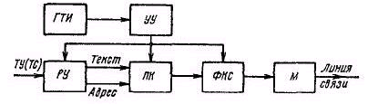
Это преобразование обусловлено тем, что сигналы ТУ подают с клавиатуры на РУ в параллельном коде, а сигналы управления по одной линии связи к приемному пункту необходимо передавать в последовательном коде. Далее в формирователе кодовых сигналов ФК.С для повышения помехоустойчивости в кодовую комбинацию добавляют синхронизирующие и контрольные импульсы используемого кода. Затем импульсы кода модулируются в М для передачи по линии связи к приемному пункту. Алгоритм работы узлов блока вывода задают устройством управления УУ, тактовые импульсы вырабатывает генератор ГТИ.
Структурная схема блока ввода показана на рис. 6.2. Сигнал с линии связи подают на демодулятор Д, с выхода которого импульсы с последовательным кодом преобразуются в ПК в импульсы с кодовой комбинацией в параллельном коде.
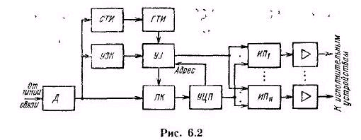

4.Тенденция развития передающих устройств
Большинство каскадов современных передатчиков выполняют только на цифровых и аналоговых микросхемах. Электронные и дискретные полупроводниковые приборы (в основном полевые транзисторы) используют лишь в выходных каскадах усилителей передатчиков большой и сверхбольшой мощности.
Если передатчик работает на одной фиксированной частоте, то задающий генератор содержит соединенные последовательно маломощный высокостабильный кварцевый автогенератор, умножитель частоты и нескольких усилительных каскадов. Когда число рабочих частот передатчика не более 10, в тракте возбудителя используют несколько кварцевых автогенераторов или один автогенератор с переключающимися кварцевыми резонаторами.
В настоящее время в качестве задающих генераторов радиопередающих устройств применяют в основном цифровые синтезаторы частот. Высокостабильные генераторы на основе синтезаторов частот работают в диапазоне 100—200 МГц и выше.
Применение умножителей частоты в трактах передатчиков позволяет и в диапазоне СВЧ на частотах 1—100 ГГц получать колебания, стабильность которых теоретически определяется кварцевым резонатором задающего генератора. В передатчиках низкочастотного диапазона обычно используют транзисторные умножители частоты, однако с увеличением несущей частоты и переходом в область СВЧ параметры умножителей частоты и усилителей мощности заметно ухудшаются. Поэтому в выходных каскадах передатчиков выгодно применять варакторные умножители частоты.
Требуемые уровни мощности передатчиков современных систем связи в ряде случаев на три-пять порядков превышают максимальную мощность, генерируемую электронными приборами. Этот разрыв между мощностью передатчика и мощностью генератора стал ощутим при переходе к полупроводниковым приборам. Вместе с тем необходимая мощность СВЧ-иере- датчиков в непрерывном режиме работы достигает нескольких киловатт. Но даже и в СВЧ-передатчиках мощностью в десятки ватт мощность полупроводникового прибора во многих случаях оказывается меньше в несколько раз. В этих случаях требуемые уровни выходной мощности передатчиков достигают методами сложения мощностей нескольких идентичных полупроводниковых узлов выходных каскадов.
Известны три основных способа суммирования мощностей однотипных генераторов (рис. 7.10, а):
- • с помощью многоиолюсных сумматоров;
- • путем сложения сигналов в пространстве с помощью ФАР;
- • в общем резонаторе.
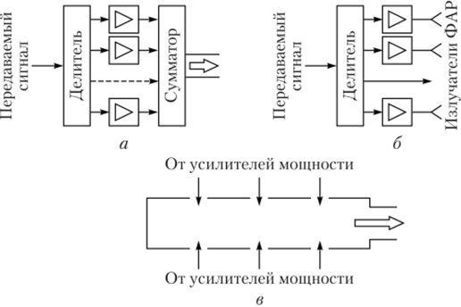
Рис. 7.10. Методы суммирования мощностей в передатчиках систем связи:
а — с помощью многополюсных сумматоров; 6 — путем сложения сигналов с помощью ФАР; в — в общем резонаторе
При первом способе к специальному многополюсному сумматору параллельно подключают большое число однотипных синхронизированных через делитель мощности входного сигнала генераторов (или усилителей мощности), мощность сигналов которых поступает в общий выходной сигнал, связанный с нагрузкой (см. рис. 7.10, а). Однако при этом ухудшается устойчивость усилительных каскадов, а выходная мощность передатчика оказывается заметно ниже их суммарной мощности.
Повышение выходной мощности передатчика в нагрузке и взаимную развязку усилителей обеспечивают мостовыми схемами сложения мощностей.
При втором способе сложение мощностей происходит в пространстве с помощью ФАР, состоящей из большого числа определенным образом ориентированных элементарных излучателей, каждый из которых возбуждается от усилителя мощности или генератора (рис. 7.10, б). Сигналы, подводимые к излучателям, идентичны, кроме начальных фаз, связанных между собой заданным законом. Если сигналы излучателей сформированы соответствующим образом, то мощность ФАР складывается в пространстве и равна сумме мощностей усилителей.
При третьем способе суммирования сигналы усилителей мощности (генераторов) подводятся к общей колебательной системе (в СВЧ-диапазоне это объемный резонатор), в котором и происходит их сложение (рис. 7.10, в).
5.Тенденция развития радиоприемных устройств
В современной технике радиоприема достигнут серьезный прогресс, обусловленный интенсивным внедрением цифровой микросхемотехники. Имеющиеся микросхемы дают возможность разрабатывать приемники с высокой чувствительностью, лучшей избирательностью по зеркальному каналу, меньшими частотными и нелинейными искажениями, а также позволяют решить ряд проблем новыми путями. В частности, сигнальные микропроцессоры обеспечивают оптимальное качество приема в условиях помех, управление автопоиском, электронную память десятков радиостанций, коммутацию программ, работу таймера, включающего и выключающего приемник по заданной программе. Используются цифровая и обзорная настройки.
Для дистанционного управления приемниками в пределах одного помещения применяют ультразвуковые и инфракрасные линии связи. Сигналы управления с пульта дистанционного управления поступают на кодирующее устройство, в котором генерируется последовательность импульсов, поступающая на фотодиод, где осуществляется ИКМ инфракрасного излучения. Промодулированное излучение поступает на приемник (фототранзистор), затем на усилитель и декодирующее устройство и, наконец, на устройство управления.
Несомненные достоинства сулит использование систем цифрового радиовещания. Цифровая система передачи звука уже давно работает в каналах спутниковой связи и спутникового радиовещания, а также используется для цифровой звукозаписи музыкальных композиций.
Цифровое вещание обеспечивает неискаженное воспроизведение звука: полосу воспроизводимых частот 5—20 000 Гц, коэффициент нелинейных искажений менее 90 дБ, практически полное отсутствие внешних помех, а также позволяет осуществить стереофоническое вещание. Недостатком цифрового вещания является широкая полоса частот порядка 8 МГц, занимаемая одной радиостанцией, что определяет диапазоны несущих частот цифрового вещания. Цифровое вещание позволяет просто реализовать вывод информации на дисплей, режим повтора, запоминание сообщений и т.д.
Упрощенная структурная схема современного цифрового приемника показана на рис. 7.20. В этой схеме усилительный тракт (УТ) выполнен на аналоговых элементах и производит предварительную частотную фильтрацию принятого сигнала, усиление и преобразование его частоты.
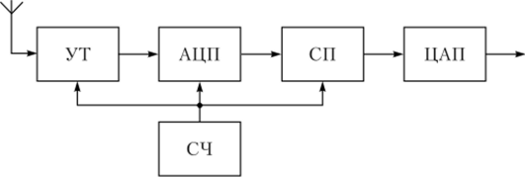
Рис. 7.20. Упрощенная структурная схема современного цифрового приемника
АЦП преобразует аналоговый сигнал в цифровой код, который подается на собственно цифровой приемник. Последний представляет собой сигнальный процессор (СП), осуществляющий цифровую обработку принятого сигнала по заданному алгоритму. Такой алгоритм включает задачу поиска сигнала по диапазону, дополнительного преобразования частоты, фильтрацию, детектирование и т.д. Если необходим сигнал в аналоговой форме, то на выходе приемника вводится ЦАП. Перестройка приемника по каналам производится с помощью синтезатора частоты (СЧ).
Сейчас все большее внимание уделяется использованию в бытовой радиоаппаратуре систем управления и оповещения человеческим голосом. Команды оператора подтверждаются синтезированным человеческим голосом. Сигнал управления превращается в цифровую форму и поступает в микропроцессор управления.
Системы распознавания голоса станут частью приемников, которые будут выполнять команды определенного человека. После исполнения команды микропроцессор вырабатывает сигнал ответа, который поступает в синтезатор человеческой речи, и громкоговоритель воспроизводит ответ.

